中国矿业大学(北京)
…………………………………装…………………………………………………订…………………………………………………线…………………………………………….
学院： 专业年级： 姓名： 学号：
……………………………...….密………………………………………...………封…………………………………………………线………………..………………………….…
…………………………………装…………………………………………………订…………………………………………………线…………………………………………….
学院： 专业年级： 姓名： 学号：
……………………………...….密………………………………………...………封…………………………………………………线………………..………………………….…
《概率论与数理统计》试卷(A卷)
得分：
一、填空题（每空3分，共18分）
题 号 | 一 | 二 | 三 | 四 | 五 | 六 | 七 | 八
得 分
阅卷人
- 设A,B,C 是三个事件，且
则A,B,C 均不发生的概率是__________________。
2. 10片药中5片是安慰剂，从中任取3片，求恰有2片是安慰剂的概率 ____________。 3.设随机变量X服从参数为1的泊松分布, 则X的方差为_________________。
4. 设是来自正态总体的随机样本，样本均值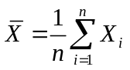的分布是_____________________；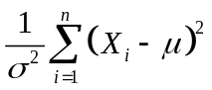的分布为 _________________________。
5.有一组样本观测值1,2,3，基于该组样本观测值，写出相应的经验分布函数

_ _____。
二、（10分）已知肝癌患者经AFP（甲胎蛋白免疫检测法）诊断为肝癌的概率为95%，而未患肝癌通过AFP被误诊为肝癌的概率为3%.在人群中肝癌的发病率一般为0.05%.现有一人经AFP检验诊断为肝癌.求此人的确患肝癌的概率。

三、（15分）设随机变量的概率密度函数为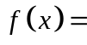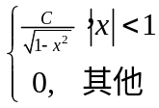 ，
求（1）值； （2）的分布函数；（3）求落在区间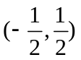内的概率。

四、 (共18分, 每小题6分)
…………………………………装…………………………………………………订…………………………………………………线…………………………………………….
学院： 专业年级： 姓名： 学号：
……………………………...….密………………………………………...………封…………………………………………………线………………..………………………….…
设随机变量X和Y的联合密度函数为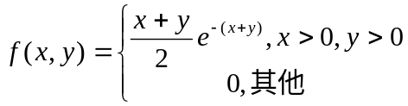
求: (1) 求X 的期望、方差；
（2）计算X与Y 的协方差以及相关系数；
（3）求Z=X+Y的概率密度。

五、（10分）一船舶在某海区航行，一直每遭受一次波浪的冲击，纵摇角大于3度概率为p=1/3，若船舶遭受了90000次波浪冲击，问其中有29500至30500次纵摇角度大于3度的概率是多少？(利用中心极限定理近似的方法计算本题的概率，结果直接用标准正态分布的分布函数表示即可)”

六、（7分）设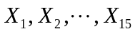是相互独立的随机变量，且都服从正态分布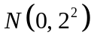，试求新的随机变量
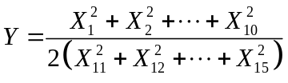
服从什么分布？

七、（12分，每小题6分）设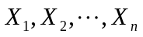为总体的一个样本，的概率密度函数
…………………………………装…………………………………………………订…………………………………………………线…………………………………………….
学院： 专业年级： 姓名： 学号：
……………………………...….密………………………………………...………封…………………………………………………线………………..………………………….…
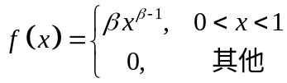，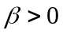.
- 求参数的矩估计量；
- 求参数的最大似然估计量。

八、（10分）2011级数学建模小组的学生对2012年上学期《高等数学》课程考试成绩进行分析调查，发现全校同学们的成绩服从正态分布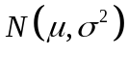，其中的参数均未知，现从中随机地抽取25位同学的成绩，算得平均成绩为75分，标准差为10分，问学生考试成绩均值（亦即正态总体均值）为0.95置信区间是多少？
（可能用到的数据

